附件3、缴费流程
1.成功报名考试的学员，输入账号密码进行登录。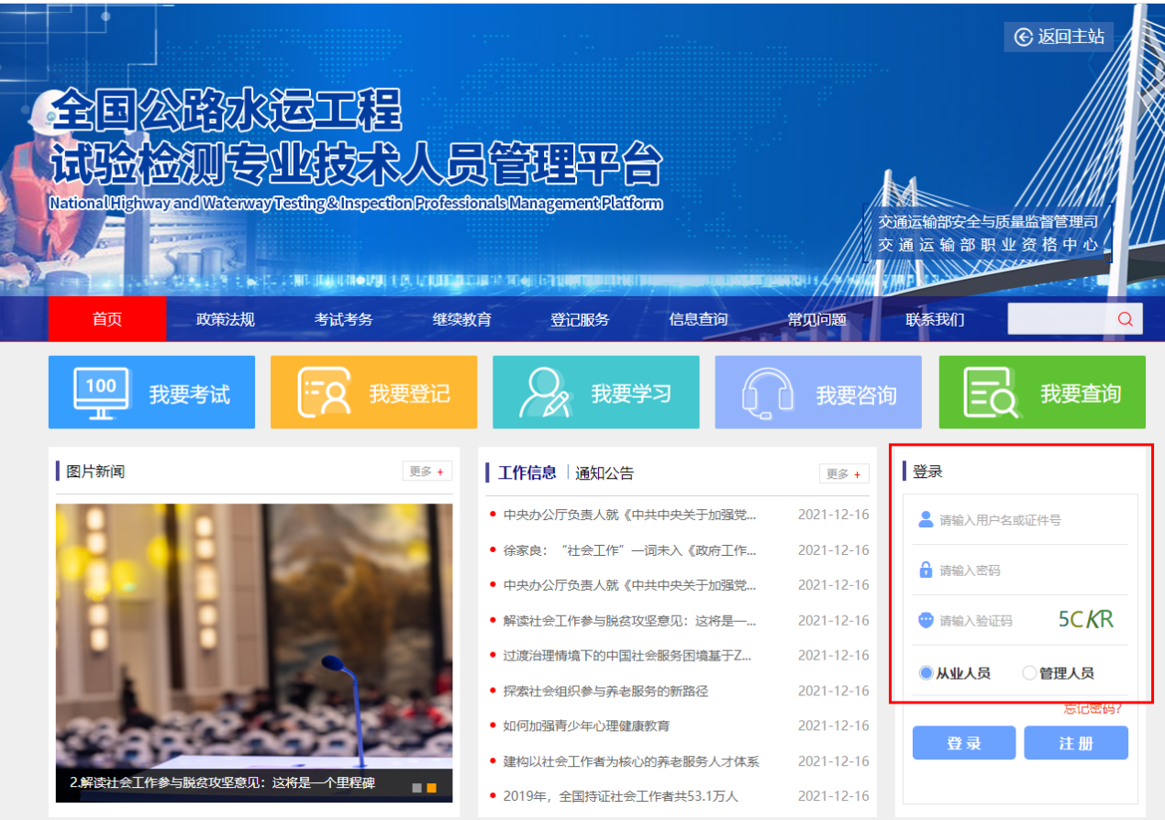
2.成功登录后，会有报名缴费的提示。点击“确定”，进入个人中心。
3.进入个人中心后，会显示当前的审核状态。此状态为未缴费。需要进行缴费。
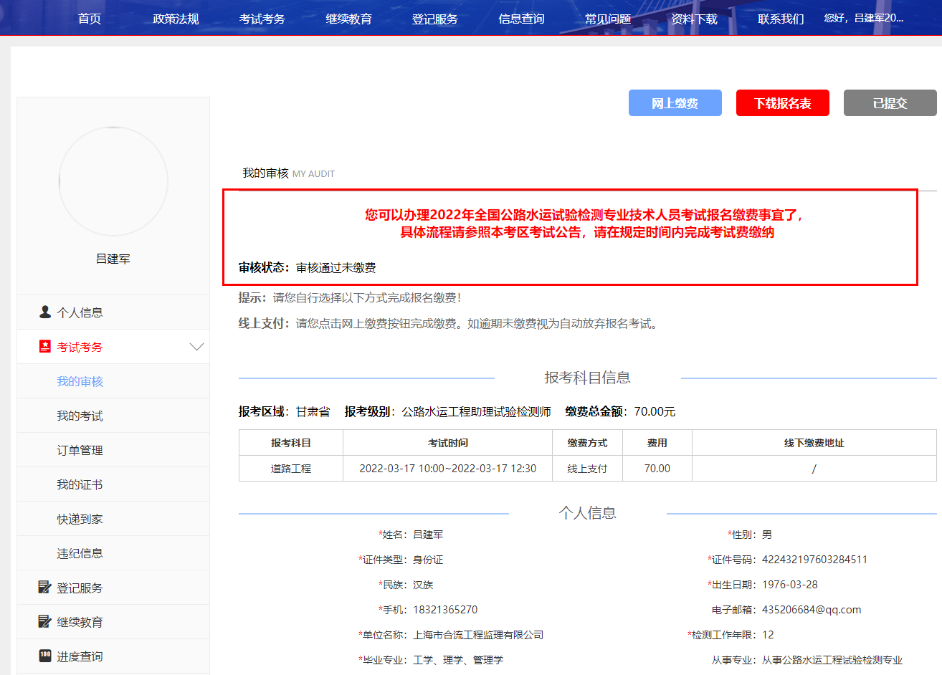
4.点击“网上缴费”，进行所报名考试的费用缴费。
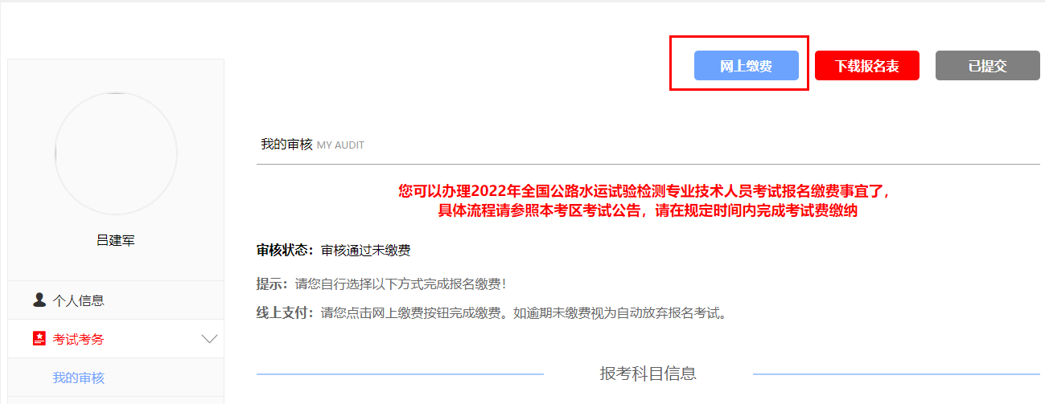
5.选择缴费的支付方式，分别为微信支付与支付宝支付。点击“确认支付”进行扫码支付。
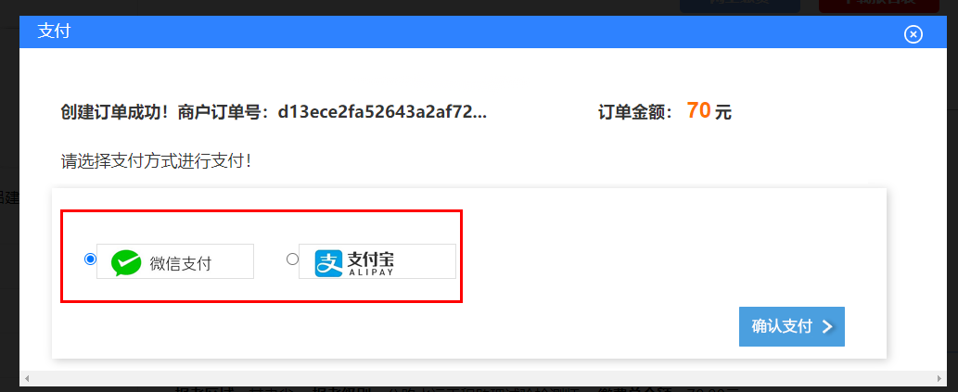
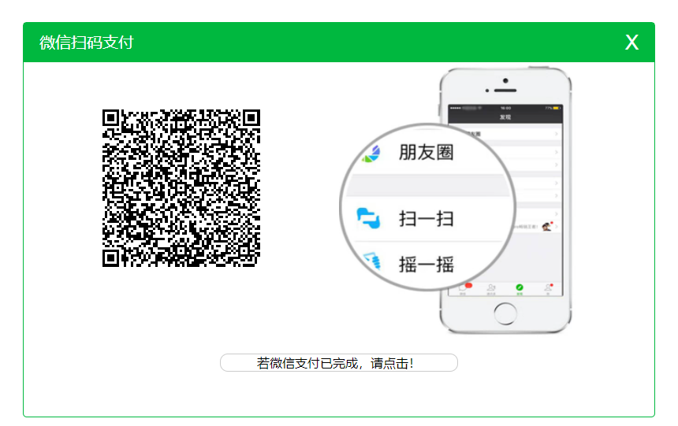
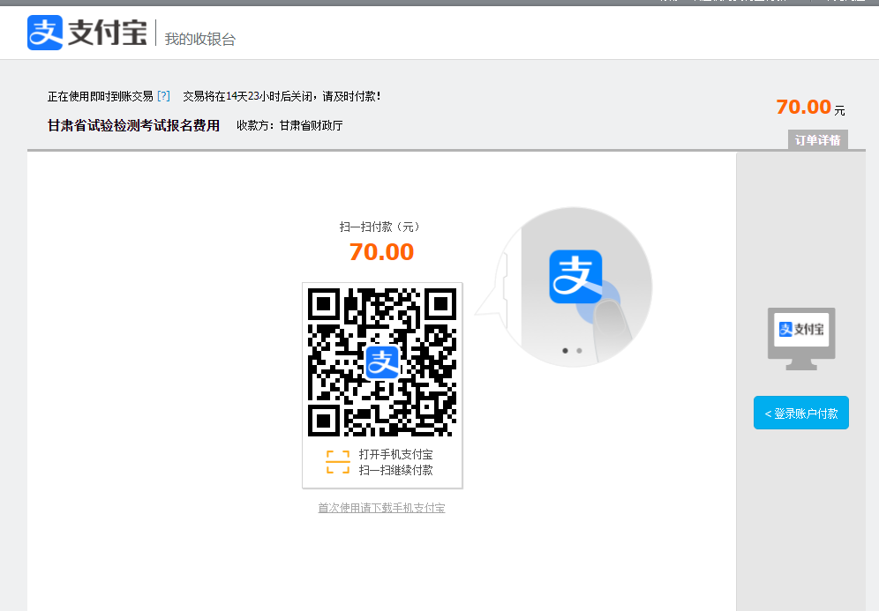
6.支付成功后，跳转到个人中心界面，审核状态会变为已缴费。这个时候就代表缴费成功。
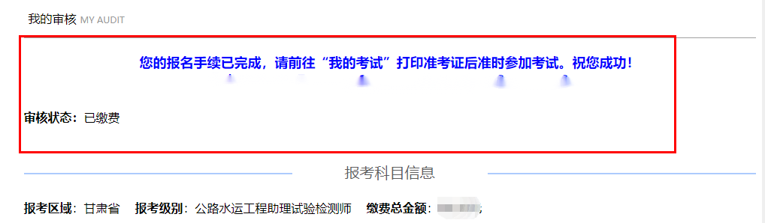
7.进入“订单管理”，查看发票信息。
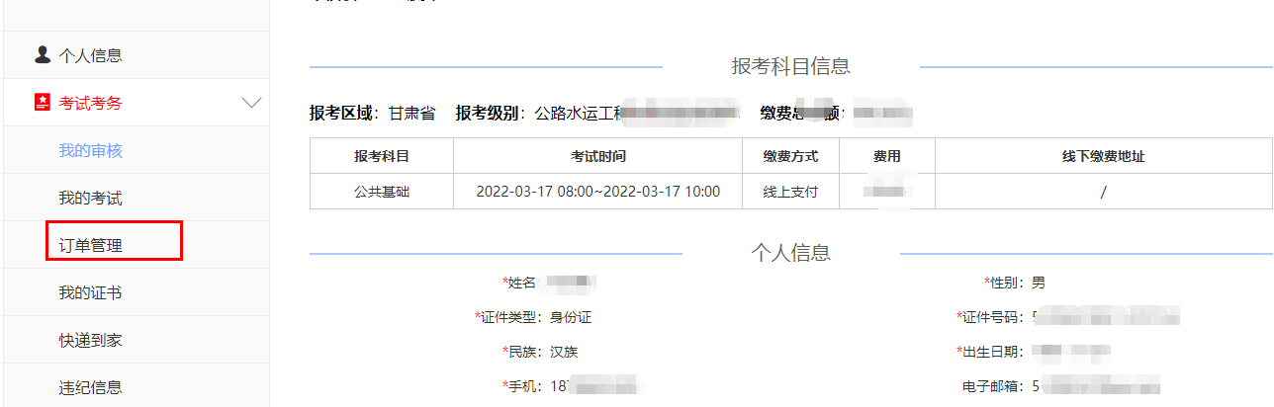
8.点击“电子票据”。
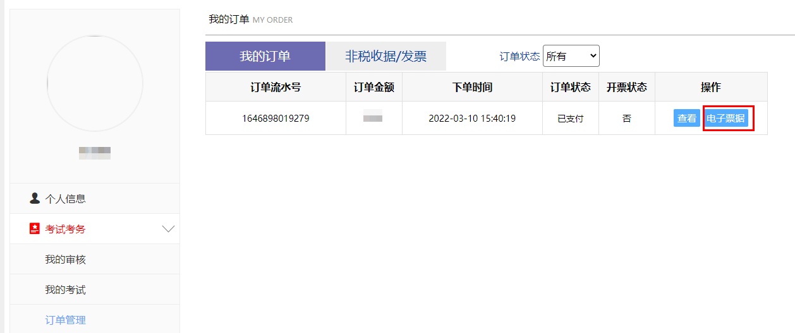
9.在弹出的详情中，点击“点击此处查看电子票据”或者扫描下方二维码即可查看电子票据。
